COGNOME
NOME
MATRICOLA |  | PC

T | AR | SQL-DML | SQL-DDL | DIAG | ER

Teoria (2 punti)

- Descrivere sinteticamente il concetto d'impedenza tra linguaggi di programmazione ed SQL

- Descrivere la funzione di un indice univoco nella definizione di una tabella

Algebra relazionale (4 punti)

Algebra relazionale (4 punti)

Si assuma il seguente schema di base di dati :

MEDICO ( matricola, nome, specialita, indirizzo, citta, codice, nome_reparto )
OSPEDALE ( codice, denominazione, indirizzo, citta )
REPARTO ( codice, nome, specialita, capienza, primario )
VISITA ( codice, nome, progressivo, matricola, data, avvenuto_ricovero, codice_paziente )

L'attributo codice della relazione REPARTO è chiave esterna verso OSPEDALE.
L'attributo primario della relazione REPARTO è chiave esterna verso MEDICO.
L'attributo matricola della relazione VISITA è chiave esterna verso MEDICO
Gli attributi codice e nome_reparto della relazione MEDICO sono chiave esterna verso REPARTO.
Gli attributi codice e nome della relazione VISITA sono chiave esterna verso REPARTO.

Esprimere in algebra relazionale le seguenti query:

- Elenco dei medici specializzati in "Geriatria" che lavorano a Roma

- Nome dei medici che non hanno fatto visite nel 2010 e che lavora in reparti di "Ortopedia" siti in Bologna

Con riferimento allo schema di basi dati precedente, si implementino in SQL le seguenti query:

- Lista di tutti i medici che nel 2010 hanno fatto mediamente almeno 20 visite al mese

- Elenco di tutti i codici dei pazienti che sono stati visitati da almeno due medici diversi

- Cancellare dal DB tutti i medici che non hanno fatte visite negli ultimi 3 anni

- Creare una vista “Statistiche reparto” che riporta per ogni reparto di ogni ospedale il numero di visite giornaliere relative a tutti i giorni dell'ultimo mese

Utilizzando l’opportuna istruzione SQL, si creino le tabelle
MEDICO, OSPEDALE e REPARTO
dello schema di base di dati sopra riportato, inserendo vincoli necessari a soddisfare i vincoli di cui sotto e utilizzando opportuni domini per gli attributi presenti nelle relazioni

Modello Entità-Relazioni

Traduzione modello E-R in modello relazionale (4 punti)

Tradurre il seguente modello Entità-Relazione nel modello relazionale, evidenziando chiavi primarie e specificando eventuali chiavi esterne.

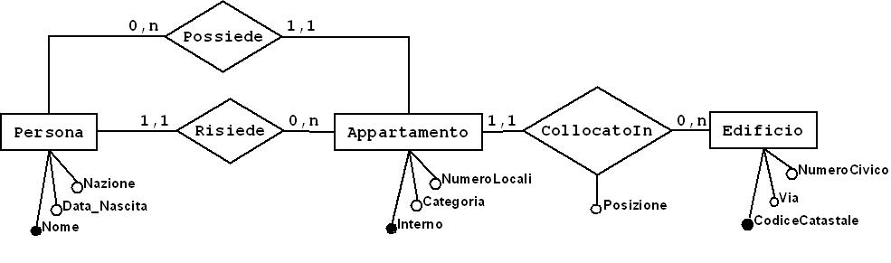

Progettazione schema Entità-Relazione (10 punti)
In occasione delle ultime elezioni amministrative è stato richiesto alla vostra ditta di realizzare il sistema informativo per la gestione dei seggi elettorali.

Per ogni seggio, identificato da un numero univoco all'interno della provincia ed a cui è associato un indirizzo di ubicazione, viene fornita la lista di tutti gli elettori che possono esercitare il loro diritto di voto presso tale seggio, oltre alla lista dei componenti della commissione scrutinante.
E' necessario registrare per ogni giorno l'orario di apertura e di chiusura del seggio per tutta la durata delle operazioni elettorali.

Per ogni elettore si hanno nome, cognome, sesso, data di nascita, luogo di nascita e indirizzo di residenza, il numero di tessera elettorale.
Quando l'elettore si reca al seggio per votare deve essere registrato nel sistema il documento d'identificazione tramite il quale viene riconosciuto, cioè il tipo di documento ed il numero del documento stesso.
Per ogni elettore è inoltre necessario registrare se ha votato per regione, provincia, comune ed eventualmente zona.

Ogni membro della commissione scrutinante ha nome, cognome, luogo di nascita, data di nascita, indirizzo di residenza e ruolo all'interno della commissione (presidente, segretario, scrutatore), nonché un flag per indicare se si è presentato o meno a svolgere il servizio.

Nel registro degli elettori è necessario registrare a fini statistici per ogni votante l'ora in cui si è presentato al seggio.

Si hanno poi le liste e di candidati, dove per ogni tipo di elezione (regionale, provinciale, etc.) ogni lista ha un nome ed un simbolo, mentre ogni candidato appartiene ad una sola lista ed è identificato da nome, cognome, data e luogo di nascita.
Inoltre alcune liste sono tra loro raggruppate, ed è quindi necessario indicare, al fine di poter produrre gli opportuni report, se ed a quale altra lista di riferimento è collegata una lista.
A fine votazione avviane lo scrutinio, a seguito del quale è necessario registrare quanti voti sono stati assegnati ad ogni candidato e quanti ad ogni lista (una lista può raccogliere anche voti che indicano solo la lista ma non un candidato), nonché quanti sono stati i voti nulli, le schede bianche e quelle contestate (con relativa verbalizzazione del motivo di contestazione).

